Střední průmyslová škola elektrotechniky a informatiky,
Ostrava, příspěvková organizace
Kratochvílova 7, 702 00 Ostrava – Moravská Ostrava


DLOUHODOBÁ MATURITNÍ PRÁCE

VÝUKOVÝ MODUL EPO – Chipsety

OSTRAVA, 2008 Hvizdák Roman
EP4B

Čestné prohlášení autora:

Ve smyslu §60 autorského zákona c. 121/2000 Sb. poskytuji SPŠei, Ostrava, příspěvková organizace, Kratochvílova 7, 702 00 Ostrava – Moravská Ostrava výhradní a neomezená práva (§46 a §47) k využití mé dlouhodobé maturitní práce. Bez svolení školy se zdržím jakéhokoliv komerčního využití mé práce. Pro nekomerční a výukové účely školy se vzdávám nároku na odměnu za užití díla.

V Ostravě dne 18. dubna 2008 ..........................
Roman Hvizdák

OBSAH

Zadání 1
Prohlášení autora 2
1. Abstrakt 4
2. Odborná náplň modulu 5
I. Co je Chipset 6
II. Umístění čipsetu na základní desce 7
III. Northbridge (Severní most) 8
IV. Southbridge (jižní most) 9
v. Jak nejlépe chladit chipset 10
VI. Čipová sada Intel P35 - Intel 3 Series 11
VII. 1. Čipová sada od AMD s názvem 690G 14
VIII. Čipová sada nForce 630a 17
IX. Čipová sada SiS 761GX 18
X. Porovnání čipsetů 20
Xi. Slovníček pojmů 21
XII. Použité zdroje 22
3. Závěr 22

1. Abstrakt
Maturitní práce se zabývá 2 čipy na základní desce (tzv. čipset). Zde se dozvíme co to čipset je, kde jej na základní desce najdeme, jakou práci v PC zastává. Tento modul je vhodný pro rozšíření výuky předmětu EPO v podobě webové prezentace. Dále práce obsahuje podrobnější rozbor čipsetů od hlavních výrobců jako jsou: Intel, AMD, nVidia, SiS také zde nalezneme způsoby jejich chlazení + jejich využití v praxi (doporučení).
Tento web je psaný v jazyce xHTML s použitými externími CSS styly. Prezentaci je možno vytisknout po kliknutí na odkaz Pint (tiskne se každá stránka zvlášť z důvodu praktičnosti).

2. ODBORNÁ NÁPLŇ MODULU

Chipsety – Intel, AMD, nVidia a SiS

I. Co je Chipset:
je skupina integrovaných obvodů (čipů), které jsou navrženy ke vzájemné spolupráci. V oblasti počítačů je termín čipset obvykle používán k označení specializovaných čipů na základní desce nebo na rozšiřujících kartách. U počítačů třídy PC tento termín obvykle označuje dva čipy na základní desce - tzv. northbridge a southbridge. Výrobci takovýchto čipsetů jsou často nezávislí na výrobcích základních desek.
Chipset je velmi důležitý pro dnešní počítač a jeho výkon. Mnoho operací základní desky jde přes něj, procesor je s ním vázán, udává a kontroluje frekvenci sběrnice. Bez něj by nemohly spolu komunikovat paměti s procesorem.
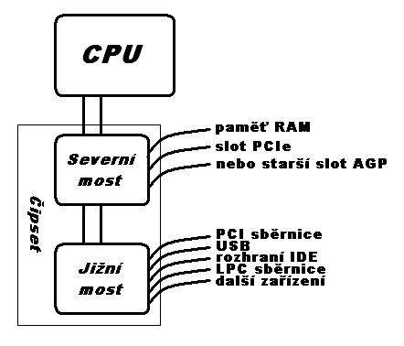
Blokové schéma čipsetu:

Při příchodu nové technologie (nový způsob komunikace nebo nový hardware), obvykle se na trhu objeví také nový chipset. Nové chipsety často umožňují:
- vyšší rychlost sběrnice
- podporu nových procesorů
- podporu nových RAM modulů
- vylepšená komunikace EIDE atd.

Hlavní producenti chipsetů:
- Intel
- AMD
- nVidia
- SiS
- Via

II. Umístění čipsetu na základní desce:
Blíže u procesoru je severní most (northbridge), který řídí hlavní funkce PC jako komunikaci s CPU, ovládání sběrnice PCIe x16 pro grafickou kartu a komunikaci s pamětí RAM. Dále od procesoru se nachází jižní most (southbridge - i z hlediska topologie je dále od procesoru), který ovládá ne tak důležité periferie jako sběrnici PCI, porty USB, rozhraní IDE atd.
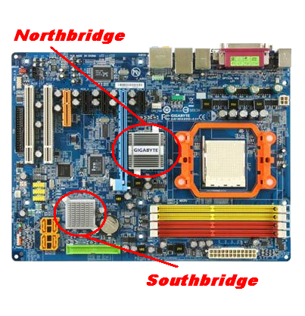
Umístění severního a jižního můstku na zkladní desce:

III. Northbridge (Severní most):
je také znám jako systémový řadič. Je jedním ze dvou základních čipů na základní desce. Druhý se nazývá jižní most a společně je označujeme jako tzv. čipset. Dělení čipsetu na severní most a jižní most je běžné, ačkoli existují i čipy, které obsahují oba najednou za cenu vyšší složitosti při výrobě.
Severní most zajišťuje komunikaci mezi CPU, pamětí RAM (řadič paměti), AGP portem nebo PCI Express sběrnicí a také zajišťuje spojení s jižním mostem. Některé severní mosty obsahují integrované grafické karty. Protože různé procesory a paměti vyžadují rozdílnou signalizaci, pracuje severní most pouze s jedním nebo se dvěma typy procesorů a zpravidla pouze s jedním typem paměti RAM. Existují čipsety, které podporují dva druhy paměti RAM, které jsou dostupné při přechodu na nový standard.
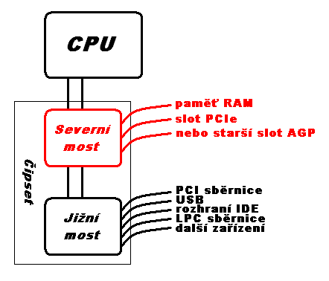
Blokové schéma:

Severní most je na základních deskách základním prvkem, který určuje rychlost, druh procesorů, jejich množství a druh paměti RAM, který bude použit. Ostatní faktory jako jsou regulace napětí a počet konektorů také hrají roli. Prakticky všechny čipsety podporují pouze jednu procesorovou sadu s maximálním množstvím paměti RAM měnící se podle druhu procesoru a typu základní desky.

IV. Southbridge (jižní most):
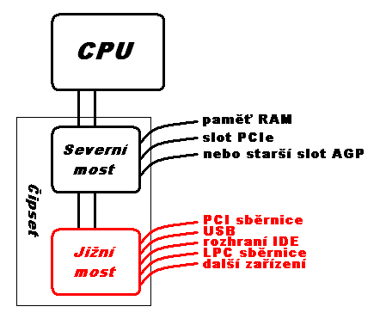
je také znám jako vstupně-výstupní řadič (I/O Controller Hub). Čip realizuje pomalejší funkce základní desky v počítačové architektuře se severním a jižním mostem. Jižní most odlišíme od severního snadno tak, že není přímo spojen s procesorem. Severní most realizuje spojení jižního mostu a procesoru.
Blokové schéma:

Protože jižní most je z hlediska architektury více vzdálen od procesoru, má v typickém počítači na starosti obsluhu pomalejších zařízení. Jižní most je obvykle schopen spolupracovat s několika různými severními mosty, avšak oba čipy musí být pro vzájemnou kompatibilitu navrženy. Průmyslový standard pro komunikaci mezi severním a jižním mostem neexistuje. Tradičně byla pro komunikaci mezi severním a jižním mostem využívána PCI sběrnice, protože však toto řešení vytvářelo z hlediska výkonu úzké místo, většina současných čipsetů využívá pro vzájemnou komunikaci vlastní proprietární rozhraní s vyšším výkonem.

Funkčnost jižního můstku:
- PCI sběrnice podporuje tradiční specifikaci PCI, ale může zahrnovat podporu pro PCI-X a PCI Express
- Podpora ISA (Industry Standard Architecture) je zřídka využita, avšak přesto zůstala integrovanou součástí jižního mostu
- LPC (Low Pin Count) sběrnice poskytuje spojení se Super I/O (poskytuje připojení pro klávesnici, myš, paralelní port, seriový a infračevený port) a BIOS ROM (flash)
- DMA kanál dovoluje ISA nebo LPC zařízením přímý přístup do hlavní paměti bez pomoci procesoru
- IDE rozhraní umožňuje přímé připojení pevných disků

V. Jak nejlépe chladit chipset:

Aktivní chlazení:
Aktivní chladiče přináší relativně velký výkon a malé rozměry. Větráček se na malé základně chladiče musí opravdu rychle otáčet, na druhou stranu jím neprojde takové množství vzduchu, aby při používání vznikl větší aerodynamický hluk (nový aktivní chladič není výrazně hlučný). S přibývajícím stářím a narůstajícím prachem ve skříni začínají i ty nejvychytanější malé chladiče čipsetu stárnout. Větráček se postupně přestává točit a nakonec se může zadrhnout úplně nebo naopak pracuje dál, ale s natolik opotřebovanými ložisky (ať už kuličkovými nebo kluznými), že začne vydávat různé nezáživné zvuky (problém aktivních chladičů).
Řešení takovéto situace:
- Nejjednodušším způsobem řešení je koupě nové základní desky, kde je čipset již od výrobce chlazený pasivně.
- Jiným řešením je výměna aktivního chladiče za nějaký výkonný pasivní. Můžete zvolit jak levnější (př. Zalman ZM-NBF47), tak i dražší a výkonnější (př. Noctua NC-U6).

Pasivní chlazení:
Pasivní chladič má na sobě navařená žebra pro zajištění co největší plochy z důvodu lepšího předávání tepla okolnímu vzduchu. Vyrábí se chladiče ze slitin hliníku i měděné chladiče, protože měď má výrazně vyšší tepelnou vodivost. Měděné chladiče mohou mít žebra s menší tloušťkou (nezlomí se tak snadno jako hliníková).
V poslední době se také více uplatňují tzv. heatpipes, což jsou měděné válce, které dobře vedou teplo a odvádějí jej např. od pasivního chladiče na Northbridge, který je umístěn blízko přídavných karet směrem k „otevřenému prostranství“ k Southbridge kde je teprve umístěn aktivní chladič. Doporučené pasivní chladiče:

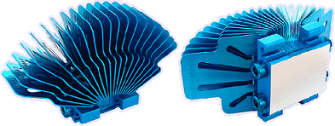
Zalman ZM-NBF47:
- Materiál: hliník bez příměsi
- Rozměry: 81 x 37 x 47 mm
- Hmotnost: 57 g
- Cena: 200Kč

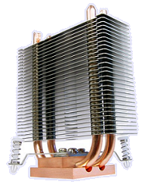
Noctua NC-U6:
- Materiál: hliník, měď
- Rozměry: 70 x 85 x 23.5 mm
- Hmotnost: 130 g
- Cena: 545Kč

Závěrem:
Rozhodně si dávejte pozor jak je čipset na základní desce chlazen. Doporučuji při koupi nové základní desky dávat přednost pasivnímu chlazení čipsetu (v dnešní době je většina čipsetů již chlazena pasivně).

V. Čipová sada Intel P35 - Intel 3 Series:
P35 je nová čipová sada Intel známá pod označením Bearlake určená pro patice 775. P35 je stále vyráběn technologií 90nm (z důvodu technických potíží při výrobě technologií 60nm), v tomto ohledu nepatrně zaostává. Severní most tedy Northbridge nese označení P35 MCH. Jižní most tedy Southbridge nese označení ICH9, ICH9R, ICH9DH. P35 je jakýmsi předvojem chystané čipové sady Intel X38, který nabídne některé další funkce, které jsou u rodiny čipových sad prezentovány.

Severní most (P35 MCH):
Procesor:
- Core 2 Duo, Core 2 Quad, Core 2 Extreme
- Patice 775
- FSB 1333 / 1066 / 800 MHz
Typ operační paměti:
- Dual DDR2/DDR3
- Rychlost paměti DDR2 667, 800, 1067MHz/ DDR3 800, 1067, 1333MHz
- FlexMemory Technology
- 8 GB maximum paměti

Grafické jádro:
- Bohužel není
TDP:
- 16-18 W

Jižní most (ICH9, ICH9R, ICH9DH):
- Spojení southbridge a northbridge 2 GB/s
- 6 slotů PCI
- 6 Linek PCIe
- 6 portů SATA 3Gbps včetně eSATA
- 12 USB 2.0
- LAN - Gigabit MAC
- Intel HD audio
- Turbo Memory (Robson)
- Matrix Storage Technology
- Quick Resume Technology
- Quiet System Technology

Na ICH9 můžeme narazit ve třech variantách. Základní ICH9 obsahuje pouze 4 SATA porty a chybí technologie Intel Matrix Storage. Výše se nachází ICH9DH (Digital Home) obsahující už 6 SATA portů a také Intel Matrix Storage, ovšem bez podpory RAIDu. Konečně pak ICH9R (RAID) nabízí 6 SATA portů, Intel Matrix Storage a možnost tvorby RAID polí.
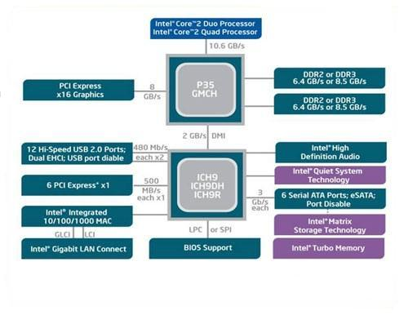
Blokové schéma:

Spotřeba a kompatibilita:
Spotřeba celého čipsetu by neměla přesáhnout 16-18 W. Spotřeba se navzdory vyššímu výkonu podařila nepatrně snížit, což má za následek nižší tepelné vyzařování (možnost vyššího taktování). I podpora DDR3 pamětí přináší drobnou úsporu energie a nižší vyzařované teplo. Čipset P35 je plně připraven na Windows Vista.
Závěrem (doporučení pro praxi):
Tento čipset disponuje slušnými parametry, z čehož vyplývá, že tento čipset je určen uživatelům s vyššími nároky (ku příkladu hráčům počítačových her), důkazem toho je vysoká frekvence FSB, podpora pamětí DDR3, a absence většinou ne moc výkonné grafické karty. Důvod je jasný, každý kdo chce mí co nejvýkonnější PC si nevystáčí s integrovanou grafickou kartou. Obzvlášť hráči PC her si na výkonu grafické karty potrpí. Určitě není tento čipset určen někam do kanceláře.

VI. 1. Čipová sada od AMD s názvem 690G:
Je nutno dodat, že tato čipová sada vznikla pod rukama vývojářů firmy ATI, ovšem při odkoupení firmy ATI firmou AMD se pochopitelně take přejmenovala čipová sada do současné podoby.
NorthBridge čipsetu AMD 690G nese označení RS690 a ukrývá v sobě nejen grafické jádro, ale stará se také o obsluhu sběrnice PCI-Express. K dispozici je celkem 24 linek PCIe, čtyři z nich jsou však trvale využity pro spojení se SouthBridge. Ten je označen jako SB600, obsahuje čtyři SATA porty, jeden PATA port, celkem deset USB portů, dokáže obsluhovat až šest slotů PCI a samozřejmě také zajišťuje spojení s ostatními zařízeními a periferiemi. Oba čipy jsou vyráběny 80nm technologií, přičemž RS690 zabírá plochu 49 mm2 a SB600 36 mm2.

Severní most (RS690):
Procesor:
- AMD Sempron, AMD Athlon 64, AMD Athlon 64 X2 Dual-Core, AMD Athlon 64 FX
- Patice AM2
- FSB 1GHz HyperTransport
Typ operační paměti:
- Dual DDR2
- Rychlost paměti 400/533/667/800 MHz
- Maximální velikost operační paměti 16GB
Grafické jádro:
- ATI Radeon x1250
- VGA výstup: 1x D-Sub 15-pin
- DVI výstup: 1x DVI
- HDMI výstup: 1x HDMI

Podpora vícemonitorového zobrazení:
- Možnost připojit dvě nezávislá zobrazovací zařízení díky dvěma digitálním výstupům
- Rozlišení, frekvence i zobrazovaná data mohou být naprosto nezávislá pro obě zobrazovací zařízení
- Podpora zobrazovacích zařízení využívající prokládaný i neprokládaný režim
- Integrované HD Audio pro zvukový výstup prostřednictvím HDMI
Sběrnice PCI Express:
- Vyhovuje specifikaci PCI Express 1.1a
- Plnohodnotný slot PCIe x16 pro grafickou kartu
- Celkem až 4 x1 PCI Express pro možnost dalšího rozšíření
Vlastnosti 2D grafiky:
- Optimalizovaný 128bitový engine schopný zpracovat několik pixelů za jeden takt
- Podpora rozlišení až 2048x1536 @ 32bpp
- Herní akcelerace zahrnující podporu Microsoft DirectDraw
Vlastnosti 3D grafiky:
- Plná podpora DirectX 9.0
- Podpora 3D textur zahrnující i podporu projektivních 3D textur
- Anti-aliasing využívající technologii multi-sampling s podporou pro 2,4, a 6 vzorků
- Nová generace renderovacího engine zajišťující vysoký výkon ve 3D
- Podpora pro "OpenGL format for Indirect Vertices in Vertex Walker"
TDP:
- 14 W

Jížní most (SB600):
- 10 portů USB 2.0
- Podpora rozhraní SATA s přenosovou rychlostí 3 Gbps
- 4 porty SATA s podporou režimu AHCI, technologie NCQ a uspávacích režimů
- Řadič ATA 133 podporující i nejrychlejší režim UDMA 6 pro dvě zařízení
- Vyhovující TPM 1.1 a 1.2
- Podpora ASF 2.0 pro možnost správy
- UAA (Universal audio architecture) podpora pro High-Definition Audio
- PCI v2.3 (celkem až 6 slotů)
- LPC (Low Pin Count), SPI (New Flash Bus), a technologie SM (System Management) pro správu sběrnic.
- 1 PATA port
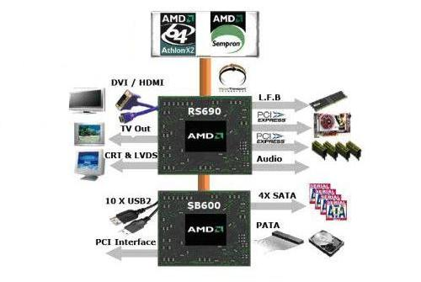
Blokové schéma:

Spotřeba a kompatibilita:
Spotřeba celého čipsetu by neměla přesáhnout 14 W (8 W TDP pro RS690 a 5,8 W TDP pro SB600), čímž se řadí mezi velmi úsporné čipsety (s přihlédnutím k rychlé integrované grafice). Čipová sada splňuje také standard ACPI 3.0, podporuje technologie AMD On-Now, ASF 2.0, a umožňuje kompletní HW monitoring prostřednictvím BIOSu. AMD 690G je plně připraven pro Windows Vista a je i primárně navržen pro tento systém. Někoho může zarazit, že není podporován DX10, ten je však nutný výhradně pro hraní her, přičemž pro bezproblémové fungování Vista Aero stačí i DX9.
Závěrem (doporučení pro praxi):
Tento čipset ma ve své třídě konkurenci pouze v NVIDIA nForce 630a také s integrovanou GeForce 7050. Základní desky s AMD 690G se nejlépe hodí do jakéhokoliv HTPC či nenáročného domácího PC či také kanceláří. Využijí ho také příznivci LINUXU díky integrované grafické karty. Ideálním základem mohou být také pro někoho, kdo využije podporu více monitorů (ku příkladu do školních učeben). Pozitivními fakty jsou slušná grafická karta s podporou technologie AVIVO, solidní možnosti rozšíření díky slotům PCI Express a 3Gbps SATA portům s podporou AHCI a NCQ a především pak i velmi příjemná cena, kterou desky s čipsety AMD 690 disponují.

VII. Čipová sada nForce 630a:
Severní most s označením GeForce 7050 PV v sobě má inegrovanou grafickou kartu GeForce 7050 PV. Jižní most je označen jako nForce 630a.

Severní most (GeForce 7050 PV):
Procesor:
- AMD Athlon 64 X2, AMD Athlon 64 FX, AMD Athlon 64, AMD Sempron
- Patice AM2
- FSB 1GHz HyperTransport
Typ operační paměti:
- Dual DDR2
- Rychlost operační paměti 533/667/800 MHz
- Maximální velikost operační paměti 8GB

Grafické jádro:
- GeForce 7050 PV
- VGA výstup: 1x D-Sub 15-pin
- DVI výstup: 1x DVI-D
- HDMI výstup: 1x HDMI

Jižní most (nForce 630a):
- 4 SATA porty s přenosem 3Gb/s
- 6 slotů PCI
- 10 USB 2.0
- 7.1 HDA audio
- 2 PATA port
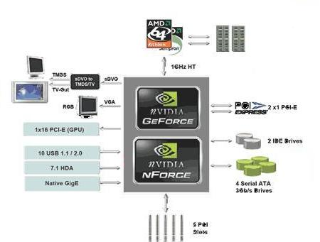
Blokové schéma:

Závěrem (doporučení pro praxi):
Tento čipset neoplývá výraznými parametry, za zmínku určitě stojí celkem výkonná integrovaná grafická karta GeForce 7050 PV. Tuhle přednot určitě radí využijí příznivci LINUXU, dále je dobře využitelný k prácí se softwarem (ku příkladu k práci v AUTOCADU), neztratí uplatnění také jako domácí PC či HTCP.

VIII. Čipová sada SiS 761GX:
Je to první čipset od firmy SiS pro platformu AMD64 s podporou sběrnice PCI-Express a integrovaným grafickým jádrem. Severní most nese označení SiS 761GX, obsahuje inegrovanou grafickou kartu SiS Mirage1, ovšem jen se softwarovou podporou DX9. Jižní most nese označení SiS 966.

Severní most (SiS 761GX):
Procesor:
- AMD Sempron, AMD Athlon 64, AMD Athlon 64 FX, AMD Opteron
- Patice 939
- FSB 1GHz HyperTransport
Grafické jádro:
- SiS Mirage1
- Softwarová podpora DX9

Jížní most (SiS 966):
- Technologie MuTIOL 1G
- 2 PCI-E sloty
- LAN - Ethernet 10/100/1000 Mb/s
- 7.1 High Definition Audio
- 8 portů USB 2.0
- 4x Seriál ATA-150
- 4x ATA 133
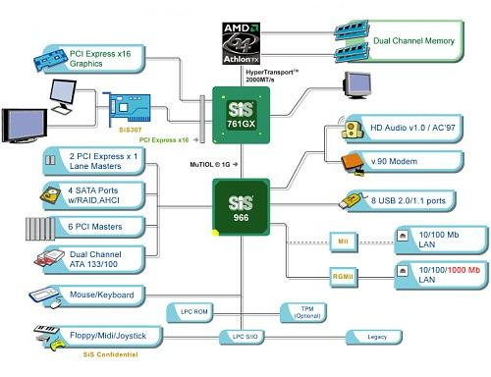
Blokové schéma:

Závěrem (doporučení pro praxi):
Společnost SiS touto čipovou sadou konkuruje ATI (byť evidentně míří na nižší segment, viz pouze software podpora rozhraní DirectX 9.0). Jelikož má čipová sada integrované grafické jádro, tak je ideální do kanceláře, ale díky PCI Express 16x slotu je možné ji využít i pro hry. Výbavou je na tom tento čipset podobně jako ATI Radeon Xpress, i když ten nabízí až čtyři sloty PCI Expres x1. Počet slotů PCI Express x1 však dnes nepatří mezi klíčové vlastnosti žádné čipové sady.

IX. Porovnání čipsetů:
Tabulka s parametry čipsetů od zde nejstaršího čipsetu SiS 761GX po zde nejnovější čipset Intel P35.
 | SiS 761GX | AMD 690G | nVidia 630a | Intel P35
Patice procesoru | 939 | AM2 | AM2 | 775
FSB | 1GHz HyperTransport | 1GHz HyperTransport | 1GHz HyperTransport | 1333 / 1066 / 800 MHz
Operační paměť | - | DDR2 | DDR2 | DDR2/DDR3
Rychlost Operační paměťi | - | 533/667/800 MHz | 533/667/800 MHz | 667/800/1067/1333 MHz
Max. paměť | - | 16 GB | 8 GB | 8 GB
Grafické jádro | SiS Mirage 1 | ATI Radeon x1250 | GeForce 7050 PV | -
DirectX | Softwarová podpora DX9 | DX9 | DX9 | -
Vícemonitorové zobrazení | ne | ano | ne | ne
Počet USB portů | 8 | 10 | 10 | 12

Porovnání výkonu grafických jader čipsetů nVidia 630a a AMD 690G:
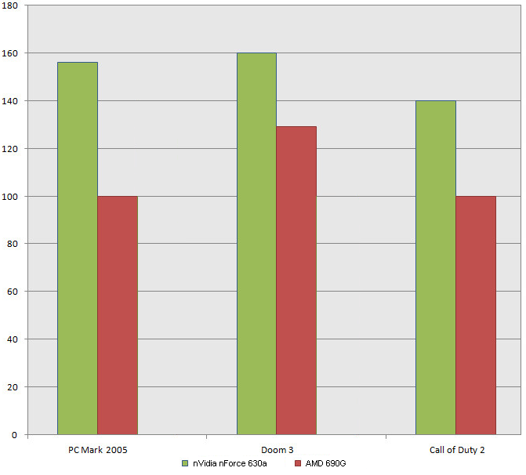
Zde jsou testy grafických jader GeForce 7050 PV a ATI Radeon x1250 v PC Marku 2005 a ve hrách DOOM 3 a Call of Duty 2. Z testu je zřetelné že čipset nVidia 630a má výkonnější integrovanou grafickou kartu, tudíž je celkově výkonnější než AMD 690G, poněvadž ostatní parametry mají téměř shodné.

X. Slovníček pojmů:
- Proprietární software -> Je software, kde jeho autor upravuje licencí či jiným způsobem možnosti jeho používání. K takovému software nejsou k dispozici volně zdrojové kódy či v nich nelze svobodně dělat úpravy a výsledné dílo distribuovat. Takový software obvykle spadá do kategorie komerčního software, který jeho autor prodává.
- FSB -> Je sběrnice systému jenž propojuje procesor a operační paměť RAM.
- RAID -> Vícenásobné diskové pole nezávislých disků. Typ diskových řadičů, které zabezpečují pomocí určitých speciálních funkcí koordinovanou práci dvou nebo více fyzických diskových jednotek.
- HyperTransport -> Je přenosová rychlost (FSB) 2000MT/s (1GHz).
- Technologie MuTIOL 1GVGA -> Sběrnice která propojuje Southbridge a Northbridge, přenosová rychlost 1GB/s (patent společnosti SiS).
- FlexMemory Technology -> Je možnost osazení základní desky paměťovými moduly o různých kapacitách a přesto využívat dvoukanálový režim (u dřívější generace musely být paměťové moduly pro zachování dvoukanálového režimu o stejné kapacitě).
- Turbo Memory (Robson) -> Technologie zkracuje čekací doby u často používaných aplikací až o polovinu. Je to flash paměť, na kterou se ukládají soubory, ke kterým je třeba častější a hlavně rychlejší přístup, neboť flash paměť NAND je rychlejší než pevný disk.
- Quick Resume Technology -> Vlastnost rychlého zapnutí a vypnutí čipsetu (po vypnutí je v režimu spánku).
- Quiet System Technology -> Jižní můstek nabízí čtyři senzory pro měření otáček ventilátorů a tři výstupy PWM pro jejich řízení. Nastavení je přístupné v BIOSu.
- Matrix Storage Technology -> Je podpora RAID 0, 1, 5 a 10.
- PCI -> Je počítačová sběrnice pro připojení periferií k základní desce, která není omezená na platformu osobních počítačů PC. Používá paralelní přenos dat.
- SATA -> Serial ATA je počítačová sběrnice využívaná pro připojení dalších zařízení (pevné disky, optické disky). Disky se připojují přímým a samostatným kabelem k řadiči a tím pádem se nemusí rozlišovat na Master, Slave a Cable Select.
- DirectX -> Rozhraní mezi hardwarem a softwarem. Konkrétně mezi Windows a grafickými kartami, zvukovkami, myšmi, klávesnicemi, atd. Jejich cílem je usnadnit programátorovi přístup k jejich funkcím.

XI. Použité zdroje:
- cs.wikipedia.org
- www.svethardware.cz
- www.procesory.net
- pctuning.tyden.cz
- www.alfacomp.cz
- www.galaxie.name
- www.cdr.cz

3. Závěr:
Tuto práci jsem si vybral, abych se seznámil se základy tvoření webových stránek a jejími standardy vůbec (validita stránek). Tato práce mi poskytla mnoho informací z oblasti jazyka xHTML ve kterém jsou stránky psány, a také z oblasti externích CSS stylů, které jsou na tento web použity. Téma čipsety mě zaujalo, ale netušil jsem, že je takový nedostatek informací a bude problém s tímto tématem pracovat.

